

仰德長春公開賽》詹旺根躍居領先 呂文德退居第二
麗台運動報 – 2015年5月27日 下午5:22
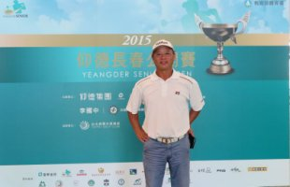
總獎金100萬元的2015仰德長春公開賽，今天（27日）在桃園台北高爾夫俱樂部進行第二回合，詹旺根打出低於標準桿4桿68桿，以兩回合總桿低於標準桿7桿的137桿，躍居領先。52年次呂文德今天71桿，兩回合總桿以2桿之差的139桿，暫居第二。
林吉祥今天打出72桿，以141桿暫居第三位，落後領先者4桿。張宏達揮出71桿，兩回合平標準桿144桿，暫獨居第四，尚落後7桿。
今天兩回合結束，大會取總桿高於標準桿15桿的159桿以內共65位選手晉級最後一回合決賽。
詹旺根今天抓5鳥，吞1柏忌，前後9洞均34桿。他說，今天每一洞每一桿都接得很好，如木桿丶鐵桿都不錯，短桿也好，小鳥推桿都是3呎到5呎推進，「還有好幾洞6呎推桿沒推進，錯失小鳥。」最長推桿在第11洞短洞的8呎；唯一的柏忌在第4洞短洞，4呎帕的推桿失手。
他表示，以往自己的推桿不太好，為了這場比賽，賽前來練過好幾次，比較會抓推桿路線，比較有準頭；加上比賽球道距離不算遠，每一洞打得精準，成績就比較好。
而呂文德今天抓下3隻小鳥丶吞2兩個柏忌，前9洞37桿，後9洞34桿。他說，今天的推桿不理想，18洞32推，「推桿路線不易判斷，很多跟我判讀的都是相反方向。」不過今天還是穩紮穩打，木桿只有2洞未成功打上球道，但是有4洞未成功打上果嶺。
最後第17洞及第18洞連續兩隻小鳥讓他今天的成績提升到只落後2桿，明天還有機會搶冠。
這項比賽由仰德集團與台灣長春職業高爾夫協會（TSPGA）主辦，總獎金100萬元，冠軍可得16萬元，亞軍為6萬元。

